VÝROČNÁ SPRÁVA
OBCE PLAVÉ VOZOKANY
ZA ROK 2016

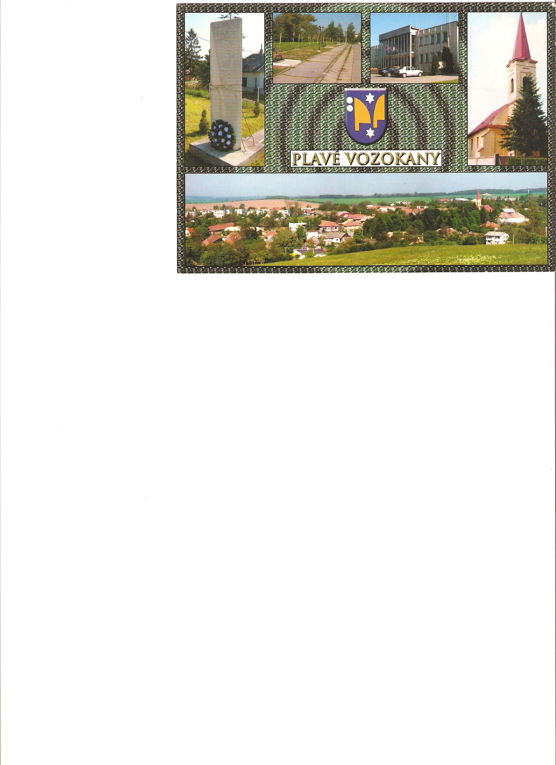

Obsah1. Základná charakteristika Obce Plavé Vozokany 4
1.1 Základné geografické údaje 4
1.2 Základné demografické údaje 5
1.3 Symboly Obce Plavé Vozokany 5
1.3.1 Erb obce 5
1.3.2 Vlajka obce 5
1.3.3 Pečať obce 6
1. 4 História Obce Plavé Vozokany 6
1.4.1 Pamiatky Obce Plavé Vozokany 6
1.5 Výchova a vzdelávanie 8
1.5.1 Základná škola (ZŠ) 8
1.5.2 Materská škola (MŠ) 8
1.5.3 Významné osobnosti 8
1.6 Kultúra a šport 9
1.7 Zdravotníctvo 10
1.8 Sociálne zabezpečenie 10
1.9 Hospodárstvo v obci 10
2. Organizačná štruktúra obce a definovanie vedúcich predstaviteľov 11
2.1. Organizačné členenie Obecného úradu Plavé Vozokany (OcÚ) 11
2.2 Orgány Obce Plavé Vozokany 12
2.3 Poslanci Obecného zastupiteľstva v roku 2016 12
2.4 Komisie OZ 12
3. Rozpočet Obce Plavé Vozokany na rok 2016 13
3.1 Rozpočet obce k 31.12.2016 14
3.2. Rozbor plnenia príjmov za rok 2016 15
3.2.1 Bežné príjmy obce bez rozpočtovej organizácie s právnou subjektivitou - Základnej školy 15
3.2.2 daňové príjmy 15
3.2.3 nedaňové príjmy: 16
Prijaté bežné granty a transfery 18
3.2.4 Kapitálové príjmy: 19
3.2.5 Príjmové finančné operácie: 19
3.3 Rozbor čerpania výdavkov za rok 2016 21
3.3.1 Bežné výdavky obce bez rozpočtovej organizácie s právnou subjektivitou - Základnej školy 21
3.3.2 Kapitálové výdavky : 31
3.3.3 Výdavkové finančné operácie : 31
3.3.4 Výdavky rozpočtových organizácií s právnou subjektivitou: 32
4. Prebytok/schodok rozpočtového hospodárenia za rok 2016 34
5 Dosiahnutý výsledok hospodárenia podľa jednotnej metodiky platnej pre EÚ 36
6. Tvorba a použitie prostriedkov peňažných fondov (rezervného fondu) a sociálneho fondu 36
6.1 Rezervný fond 36
6.2 Sociálny fond 37
7. Bilancia aktív a pasív k 31.12.2016 38
7.1 A K T Í V A 38
7.2 P A S Í V A 39
8. Prehľad o stave a vývoji dlhu k 31.12.2016 39
9. Prehľad o poskytnutých dotáciách právnickým osobám a fyzickým osobám - podnikateľom podľa § 7 ods. 4 zákona č.583/2004 Z.z. 40
10. Finančné usporiadanie vzťahov voči 41
11. Investície v roku 2016 44
12. Predpokladaný budúci vývoj a vízia obce 45
13. Udalosti osobitného významu po skončení účtovného obdobia 46

Úvodné slovo štatutára

Výročná správa obce je zostavená na základe výsledkov ekonomických ukazovateľov počas celého roku 2016. Vstupujem do funkcie kedy obec nemá k dispozícií finančné prostriedky na realizáciu veľkých projektov, ale aj napriek tomu sa budem snažiť zveľadiť obec využitím dostupných nenávratných finančných prostriedkov.

Základná charakteristika Obce Plavé Vozokany
Obec Plavé Vozokany je samostatným samosprávnym územným celkom Slovenskej republiky, združuje občanov, ktorí majú na jeho území trvalý pobyt, je právnickou osobou, ktorá za podmienok ustanovených zákonom samostatne hospodári s vlastným majetkom a s vlastnými príjmami.
Základnou úlohou obce pri výkone samosprávy je starostlivosť o všestranný rozvoj jej územia a o potreby jej obyvateľov.
Názov: Obec Plavé Vozokany
Sídlo: Plavé Vozokany 115, 935 69 Plavé Vozokany
IČO: 00307 378
DIČ: 2021023664
Kód obce: 502651
Telefón: +421 36 77 20 161
Webová stránka: www.obecplavevozokany.sk

1.1 Základné geografické údaje
Obec Plavé Vozokany leží v severovýchodnej časti Podunajskej nížiny na východnom okraji Pohronskej pahorkatiny medzi riečkou Žitavou a riekou Hron, na východnom okraji Pohronskej pahorkatiny v plytkej doline Vozokanského potoka. Z územno-právneho hľadiska sa obec nachádza v Nitrianskom kraji, v okrese Levice, juhozápadne od okresného mesta Levice a západne od mestečka Želiezovce.
Plavé Vozokany ležia na východnom okraji Pohronskej pahorkatiny v plytkej dolinke Vozokanského potoka. Osídlenie lokality dokladajú nálezy sídliska laténskeho a rímsko-barbarského. Písomne sa obec uvádza v r. 1327, patrila zemanom z Vozokán, neskôr aj rod. Varádiovcov a Kelechényiovcov, od r. 1746 rod. Hunyadyovcov. Na začiatku 17. Storočia prepadli obec Turci, v r. 1657 bola spustnutá. Obyvatelia sa zaoberali poľnohospodárstvom. V r. 1938 - 45 bola obec pripojená k Maďarsku.
Obec Plavé Vozokany z pohľadu pestovateľských plôch viniča hroznového, ako i rybárskych a poľovných revírov patrí k obciam s veľkým potenciálom rozvoja agroturistiky. Od r. 2003 je členom Mikroregiónu Laurentius. Patrí k tradičným hostiteľom folklórnych festivalov.
K obci patrí časť Medvecké a lokalita Studený majer.

Nadmorská výška: 166 - 185m n. m.
GPS súradnice: Zemepisná šírka: 48.067, Dĺžka: 18.483
48° 4′ 1″ Severná, 18° 28′ 59″ Východná
Rozloha: 23,13 km², 2 313 ha
Obyvateľstvo: 813 k 31.12.2015
Hustota obyvateľstva: 34,5 obyv./km²
Prvá zmienka o obci je z roku 1327.

1.2 Základné demografické údaje
Počet obyvateľov Obce Plavé Vozokany k 31.12.2016: 785
Počet obyvateľov k 31.12.2016
Narodení v roku 2016 | 11
Prihlásení k trvalému pobytu | 10
Odhlásení z trvalého pobytu | 16
Zomrelí v roku 2016 | 18
Počet obyvateľov k 31.12.2016 | 785

1.3 Symboly Obce Plavé Vozokany

1.3.1 Erb obce

Erb obce je základným symbolom obce. Vypovedá o prírodných danostiach obce, o jej histórii, o spôsobe života jej obyvateľov. Prvotné erby u nás patrili zemianskym rodom, ktoré vlastnili pôdu v obci. Erb obce Plavé Vozokany tvorí modrý španielsky štít, ktorý má uprostred žltou farbou znázornené dve časti pluhu: sprava zlatý lemeš otočený ostrím vľavo hrotom hore a zlaté čerieslo otočené ostrím vľavo hrotom hore, čo poukazuje na poľnohospodársku obec. V erbe sú ďalej dve strieborné šesť cípe hviezdy, jedna dole – hlava štítu, druhá dole – päta štítu. Dve hviezdičky predstavujú Arcibiskupské opátstvo v Ostrihome, pod ktoré naša obec patrila. Strieborná dvojbodka v ľavom hornom rohu pred lemešom erbu symbolizuje tú skutočnosť, že obec sa v čase svojho vzniku skladala z dvoch častí.

1.3.2 Vlajka obce

Vlajku obce Plavé Vozokany tvorí dvojcípa zástava obce Plavé Vozokany je raz kolmo a raz šikmo delená v pravých uhloch. Pravouhlý rovnoramenný trojuholník má preponu pri žrdi zástavy. Skladá sa z troch farieb (modrá, žltá a biela). V strede žltého poľa je umiestnený erb obce.

1.3.3 Pečať obce
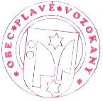
Pečať obce Plavé Vozokany tvorí uprostred obecný symbol a kruhopis OBEC PLAVÉ VOZOKANY. Pečať obce má priemer 35mm.

1. 4 História Obce Plavé Vozokany
Prvá písomná zmienka o obci je z roku 1327,keď patrila pod Ostrihomské arcibiskupstvo. Jej súčasťou boli i osady Arma a Silvakez. Od nepamäti je obec poľnohospodárskou usadlosťou, známe je osídlenie z laténskeho a rímsko-barbarského obdobia. V 14. storočí bola majetkom podžupana Fako de Legényi jej prvé názvy - Horná a Dolná Leveled', Erdewswezekyn - Lesné Vozokany.V neskoršom období prešla do majetku Huňadyovcov, v 18.storočí do majetku Erdédyovcov.
V roku 1620 bola založená evanjelická škola, prvým učiteľom bol Ján Laurenti - Laurentius.
Drevený kostol zničil požiar, terajší evanjelický kostol evanjelici začali stavať kostol v roku 1782, v tomto období sa obec hlavne vďaka poľnohospodárstvu výrazne rozmohla. V tomto období pracovali v obci 2 mlyny, 7 železiarov - kováčov. Kostol bol dostavaný spolu s farou v roku 1785, veža pristavená v roku 1837.
Obecná evanjelická malo triedna škola vznikla v roku 1933.
Významnou pamiatkou okrem kostola je obecný pomník - pamätník obetiam I. a II. svetovej vojny.

1.4.1 Pamiatky Obce Plavé Vozokany
a) Evanjelický kostol - obyvateľov obce stálo veľa námahy, kým sa na holom pahorku nad dedinou zaskvel kostol. Dovtedy chodili na bohoslužby do vzdialeného Prandofa (dnešné Devičany).
Portál kostola je z neskorého baroka z roku 1785. Oltár s kazateľnicou i portál sú vzácne historické pamiatky zapísané do štátneho zoznamu.
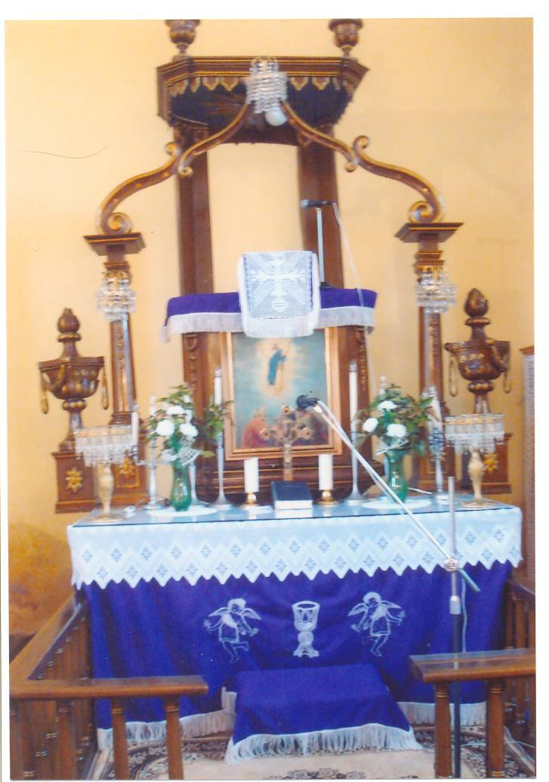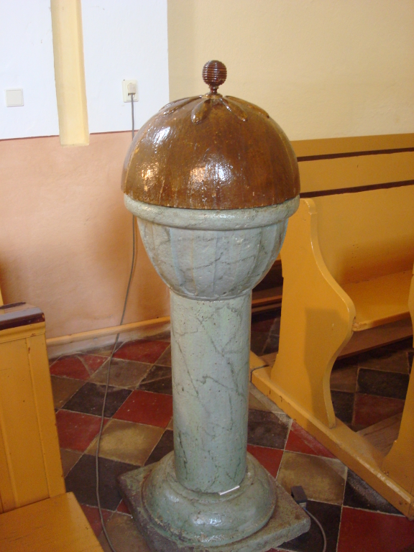
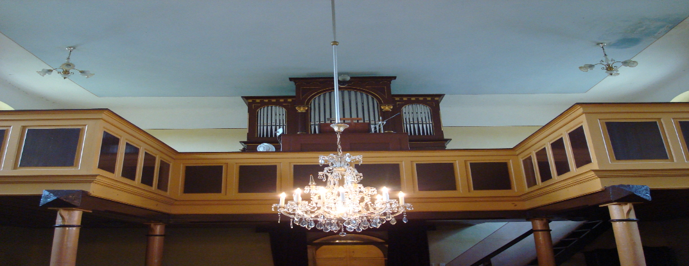
Organ z Kutnej Hory
b) Zemianska kúria v Plavých Vozokanoch - bývalá kúria Ordódyovcov - tzv. kaštieľ , 19. st., v podzemí s vínnou pivnicou.
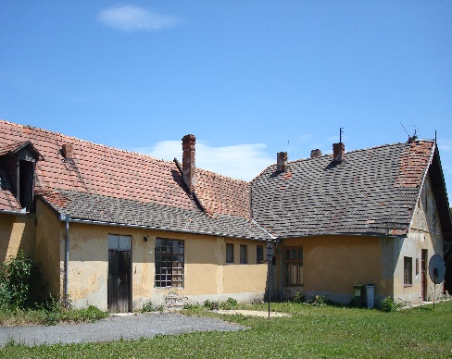

c) Žudrové domy v Plavých Vozokanoch
Po stránke architektonickej sú cenné roľnícke domčeky so štvor- a dvojstĺpovými žudrami od dvora. Sú to jediné známe domčeky tohto druhu v okrese Levice, kde na jednom dome sú dva rôzne typy žudier.
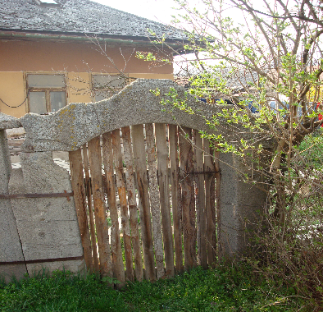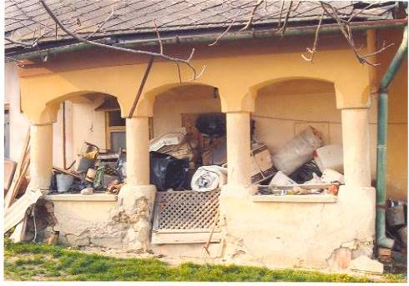 Pôvodný maľovaný strop v najstaršom žudrovom dome v Plavých Vozokanoch
d) Močariská za obcou Plavé Vozokany - listom zo dňa 8.3.1815 adresovaným súdnej stolici bývalej župy Tekovskej v Zlatých Moravciach miestni občania – poddaní, žiadali pomoc pri úprave potoka, ktorý nemal regulovaný tok a vytváral močariská a bahná pozdĺž svojho toku a tak priľahlé lúky a pozemky boli znehodnotené a neprinášali úrodu. Až v roku 1968 sa poľnohospodári dočkali splnenia ich dávnej snahy, kedy štátna vodohospodárska správa tieto pozemky odvodnila tak, že meliorácia potoka postavila priehradu, ktorá má rozlohu 17ha a zberá všetky zrážky. Tým odstránila všetky močariská a bahniny, zúrodnila priľahlé pozemky. Priehrada má hĺbku vody až 8m.

1.5 Výchova a vzdelávanie
V súčasnosti výchovu a vzdelávanie detí v obci poskytuje:
a) Základná škola s právnou subjektivitou
Riaditeľka školy: Mgr. Elena Tomašeková
Adresa: Plavé Vozokany 114, 935 69 Plavé Vozokany
Kontakt: tel.: +421 36 77 27 124

b) Materská škola bez právnej subjektivity, zriaďovateľom je Obec Plavé Vozokany
Riaditeľka školy: PaeDr. Dominika Tomašeková
Kontakt: tel.: +421 36 77 27 128

1.5.1 Základná škola (ZŠ)
ZŠ je plno organizovanou školou s deviatimi ročníkmi a počtom žiakov 75, ktorí sú rozdelení do deviatych tried. Z toho sú tri triedy na prvom stupni – 1. ročník, spojený ročník 2. a 3 ročník a 4. ročník. Kapacita školy je 9 tried. Na cvičenie sa využíva ihrisko s trávnatým porastom v bezprostrednej blízkosti školy a pri ňom multifunkčné ihrisko. Chodba na poschodí sa využíva na stolnotenisový krúžok chodba v suteréne slúži ako mini telocvičňa. Súčasťou školy je aj školská družina. Škola je zriadená ako štátna rozpočtová organizácia s právnou subjektivitou, s účinnosťou od 01.04.2002. Škola má dve budovy, malú a veľkú. Z dôvodu nízkeho počtu žiakov s prihliadnutím na úsporné ekonomické opatrenia je od septembra 2004 malá budova uzavretá a vyučovanie prebieha len vo veľkej budove. Budova školy je umiestnená ďaleko od hlavnej cesty v peknom a tichom prostredí, obklopená zeleňou. Od okresného mesta Levice je ZŠ vzdialená 30km.

1.5.2 Materská škola (MŠ)
Škôlka v obci Plavé Vozokany bola založená v roku 1948 z iniciatívy Márie Vendlovej, učiteľky v ľudovej škole, ktorá previedla zbierku medzi občanmi obce s výsledkom 4200 Kčs. Riaditeľom školy bol Ján Mucha, ktorý jej myšlienku podporil. Tak sa 1.4.1948 prvý krát otvorila brána materskej školy v priestoroch bývalého evanjelického kantorského bytu a zborovej siene ev. a. v. V týchto priestoroch funguje do teraz.

1.5.3 Významné osobnosti
a) Ladislav Ďurič (1928, Plavé Vozokany – 2001, Bratislava) - univerzitný profesor, významný pedagogický psychológ a vysokoškolský učiteľ.
b) Ján Laurentius – v roku 1620 bola založená evanjelická škola v obci Plavé Vozokany, v ktorej prvým učiteľom bol Ján Laurenti – Laurentius.
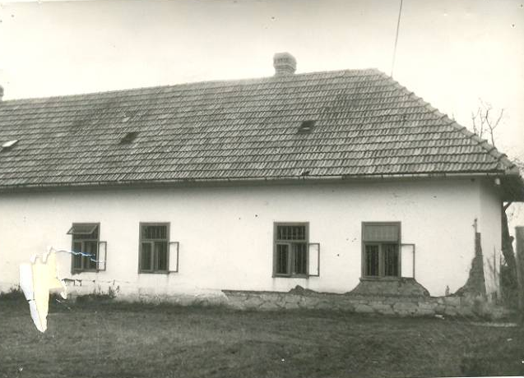
Budova, v ktorej bola v Plavých Vozokanoch zriadená prvá jednotriedna cirkevná škola
c) Ján Cibuľa – učiteľ
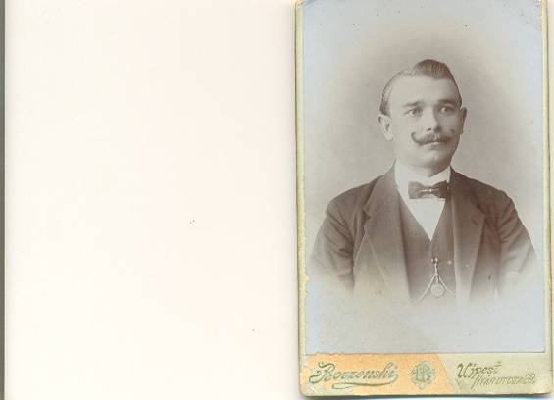
János Cibula (1890) odišiel z Vozokán vyučený za učiteľa – kantora a pôsobil na Dolnej zemi v Békescsabe ako učiteľ a kantor v evanjelickej cirkvi.
d) Franz Schubert (1797, Viedeň - 1828, Viedeň), hudobný skladateľ obdobia raného romantizmu. Počas svojich dvoch pobytov v roku 1818 a 1824 v Želiezovciach pôsobil v rodine Eszterházyovcov ako učiteľ hudby a často navštevoval kaštieľ v Arme (Plavé Vozokany – Málaš).
e) Franz Sacher (1816, Viedeň – 1907, Baden) – kuchár, cukrár, tvorca najslávnejšieho viedenského zákusku Sacherovej torty žil od r. 1832 v Želiezovciach ( Arma – Plavé Vozokany, Málaš) v služobnom dome neďaleko kaštieľa a slúžil na dvore kaštieľa Eszterházyovcov ako kuchár. Tu sa mu narodil syn Eduard.

1.6 Kultúra a šport
a) Folklórna skupina Vozokanka bola založená v roku 1986 na podnet pani učiteľky z miestnej ZŠ, Marty Horňákovej. Prvé stretnutie speváckej skupiny bolo 10. júna 1986. Speváčky nacvičoval a sprevádzal na harmonike pán učiteľ z Čaky, Anton Remeň.
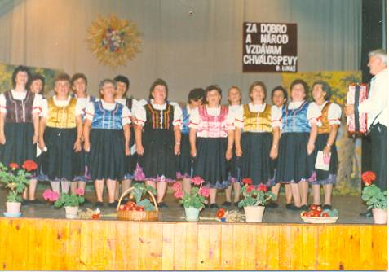
b) Folklórny súbor Vozokanček – organizovaný z detí ZŠ a MŠ. Vedúcou je Mgr. Elena Tomašeková.
c) Futbalový oddiel: v obci pôsobí futbalový oddiel ŠK Slovan Plavé Vozokany, ktorý bol založený 16.10.2001, súčasným vedúcim je Juraj Gömöri.
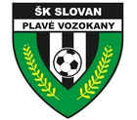

1.7 Zdravotníctvo
Zdravotnú starostlivosť pre väčšinu obyvateľov obce poskytujú ambulancie v susednej obci Tekovské Lužany:
a) Všeobecný praktický lekár pre dospelých MUDr. Ján Štrbák
b) Všeobecná praktická lekárka pre dospelých MUDr. Marta Štrbáková
c) Všeobecný praktický lekár pre deti a dorast MUDr. Zoltán Miklóš
d) Stomatologická ambulancia : MUDr. Helena Sipajová
e) Gynekologická ambulancia: MUDr. Peter Princzkel

1.8 Sociálne zabezpečenie
Obec nemá žiadny domov sociálnych služieb, ani neposkytuje sociálnu alebo opatrovateľskú službu.

1.9 Hospodárstvo v obci
Najvýznamnejší poskytovatelia služieb v obci :
a) PD - Poľnohospodárske družstvo Plavé Vozokany
b) obchod z potravinového reťazca COOP Jednota
c) obchod s potravinami Poľnohospodárskeho družstva Plavé Vozokany VESNA
d) YLMAZ - obchod s potravinami súkromnej podnikateľky
e) Hostinec u deda súkromnej podnikateľky
f) Poštový úrad
g) Samostatne hospodáriaci roľníci a súkromní podnikatelia

2. Organizačná štruktúra obce a definovanie vedúcich predstaviteľov

2.1. Organizačné členenie Obecného úradu Plavé Vozokany (OcÚ)
Obecný úrad je tvorený zamestnancami obce. Prácu obecného úradu organizuje a riadi starosta obce, pokiaľ nie je zriadená funkcia prednostu obecného úradu.
Obecný úrad sa člení na sekretariát starostu, oddelenia - referáty.
Oddelenia obecného úradu najmä:
- zabezpečujú písomnú agendu všetkých orgánov obce,
- pripravujú odborné podklady a iné písomnosti na rokovanie obecného zastupiteľstva,
- vypracúvajú písomné vyhotovenia všetkých rozhodnutí starostu vydaných v správnom konaní,
- pripravujú písomné návrhy všeobecne záväzných nariadení obce, zabezpečujú ich plnenie,
- vykonávajú nariadenia, uznesenia obecného zastupiteľstva a rozhodnutia starostu,
- zúčastňujú sa na vybavovaní sťažností, oznámení a podnetov občanov,
- zabezpečujú dodržiavanie Registratúrneho poriadku, Pracovného poriadku a ďalších vnútroorganizačných noriem,
- koordinujú činnosť rozpočtových a príspevkových organizácií obce, fyzických a právnických osôb podnikajúcich na území obce,
- zabezpečujú plnenie úloh štátnej správy prenesených na obec.
Oddelenia obecného úradu plnia aj ďalšie úlohy, ktoré im uloží obecné zastupiteľstvo a starosta, pokiaľ nie sú v rozpore s ústavou, zákonmi a všeobecne záväznými právnymi predpismi.
Oddelenia obecného úradu pri výkone svojej činnosti spolupracujú s ostatnými oddeleniami a referátmi a ďalšími štátnymi orgánmi.
Obecný úrad tvoria tieto oddelenia:
a) vnútornej správy:
• sekretariát
• práca a mzdy
• pokladňa
• poľnohospodárstvo
• CO a krízové riadenie
• evidencia obyvateľov
• matrika
• stavebné konanie
• voľby, referendum
• zbor pre občianske záležitosti
• sociálne služby
• kultúra
• knižnica
b) ekonomické:
• rozpočet a účtovníctvo
• majetková agenda a správa majetku
• fakturácia
• miestne dane a poplatky
• ochrana životného prostredia
• hospodárska činnosť
• aktivačná činnosť
• zariadenie školského stravovania
• obchod a služby

2.2 Orgány Obce Plavé Vozokany
Orgánmi Obce Plavé Vozokany sú:
a) Obecné zastupiteľstvo (OZ)
b) Starosta Obce Plavé Vozokany
c) Komisie zriadené pri OZ

2.3 Poslanci Obecného zastupiteľstva v roku 2016
Ing. Jitka Buchlovičová
Ľuboš Držík, vzdal sa funkcie poslanca 1.3.2016
Miloslav Mesár, náhradník za Tomáša Krnčana
Jozef Turanský, náhradník za Jána Smolku
Ing. Michaela Wheeler

2.4 Komisie OZ

Finančná komisia:
- Ing. Jitka Buchlovičová - predseda
- Ing. Milan Mesár
- Miloslav Mesár
- Jozef Turanský
- Bc. Irena Veškrnová
- Ing. Michaela Wheeler

Kultúrno - športová komisia:
- Adriana Hindická - predseda
- Andrej Beňuš
- Juraj Gomori
- Jana Štoselová
- Mgr. Elena Tomašeková
- PaedDr. Dominika Tomašeková
- Ing. Michaela Wheeler

Komisia pre verejný poriadok:
- Jozef Turanský - predseda
- Marian Fiam
- František Beňuš starší
- Jaroslav Sádovský

Komisia na ochranu verejného záujmu:
- Miloslav Mesár - predseda
- Ing. Jitka Buchlovičová
- Jozef Turanský
- Ing. Michaela Wheeler

3. Rozpočet Obce Plavé Vozokany na rok 2016

Základným nástrojom finančného hospodárenia obce bol rozpočet obce na rok 2016.
Obec zostavila rozpočet podľa ustanovenia § 10 odsek 7) zákona č.583/2004 Z. z. o rozpočtových pravidlách územnej samosprávy a o zmene a doplnení niektorých zákonov v znení neskorších predpisov. Rozpočet obce na rok 2016 bol zostavený ako prebytkový. Bežný rozpočet bol zostavený ako prebytkový a kapitálový rozpočet ako schodkový.
Hospodárenie obce sa riadilo podľa schváleného rozpočtu na rok 2016.
Rozpočet obce bol schválený obecným zastupiteľstvom dňa 06.04.2016 uznesením č.43/2016.
Rozpočet bol zmenený šesťkrát :
- prvá zmena schválená dňa 18.5.2016 uznesením č. 75/2016
- druhá zmena schválená dňa 29.6.2016 uznesením č. 93/2016
- tretia zmena schválená dňa 31.8.2016 uznesením č. 113/2016
- štvrtá zmena upravená dňa 29.9.2016 rozpočtovým opatrením č.4/2016
- piata zmena upravená dňa 7.10.2016 rozpočtovým opatrením č.5/2016
- šiesta zmena rozpočtu upravená dňa 30.11.2016 rozpočtovým opatrením č.6/2016
Rozpočtové opatrenia upravujú jednotlivé položky rozpočtu a obec ich vedie v operatívnej evidencii.

3.1 Rozpočet obce k 31.12.2016

 | Schválený  rozpočet | Rozpočet  po poslednej zmene
Príjmy celkom | 525.679,96 | 590.732,42
z toho :
Bežné príjmy | 525.679,96 | 547.377,42
Kapitálové príjmy | 0 | 1.355
Finančné príjmy | 0 | 42.000
Príjmy RO s právnou subjektivitou | 0 | 0
Výdavky celkom | 516.907 | 570.812,10
z toho :
Bežné výdavky | 269.981 | 318.190,46
Kapitálové výdavky | 5.000 | 6.850
Finančné výdavky | 30.000 | 30.000
Výdavky RO s právnou subjektivitou | 211.926 | 215.771,64
Rozpočet obce | 8.772,96 | 19.920,32

3.2. Rozbor plnenia príjmov za rok 2016

Rozpočet na rok 2016 | Skutočnosť k 31.12.2016 | % plnenia
590.732,42 | 607.779,44 | 102,89

Z rozpočtovaných celkových príjmov 590.732,42 EUR bol skutočný príjem k 31.12.2016 v sume 607.779,44 EUR, čo predstavuje 102,89 % plnenie.

3.2.1 Bežné príjmy obce bez rozpočtovej organizácie s právnou subjektivitou - Základnej školy

Rozpočet na rok 2016 | Skutočnosť k 31.12.2016 | % plnenia
339.079,42 | 354.570,08 | 104,57

Z rozpočtovaných bežných príjmov 339.079,42 EUR bol skutočný príjem k 31.12.2016 v sume 354.570,08 EUR, čo predstavuje 104,57 % plnenie.

3.2.2 daňové príjmy

Rozpočet na rok 2015 | Skutočnosť k 31.12.2015 | % plnenia
313.824,96 | 302.824,79 | 96,49

Výnos dane z príjmov poukázaný územnej samospráve
Z predpokladanej finančnej čiastky v sume 219.921 EUR z výnosu dane z príjmov boli k 31.12.2016 poukázané finančné prostriedky z daňového úradu v sume 221.860,30 EUR, čo predstavuje plnenie na 100,88 %.
Daň z nehnuteľností
Z rozpočtovaných 61.106 EUR bol skutočný príjem k 31.12.2016 v sume 56.668,04 EUR čo predstavuje 92,74 % plnenie. Skutočné príjmy dane z pozemkov boli v sume 51.264,56 EUR, dane zo stavieb boli v sume 5.329,58 EUR a dane z bytov boli v sume 73,90 EUR. Za rozpočtový rok 2016 bolo zinkasovaných 51.472,61 EUR , za nedoplatky z minulých rokov 5.195,43 EUR. K 31.12.2016 obec eviduje v účtovnej evidencii pohľadávky na dani z nehnuteľností v sume 15.673,18 EUR.
Daň za psa
Z rozpočtovaných 860 EUR bol skutočný príjem 944,61 EUR, čo predstavuje 109,83 % plnenie. Za rozpočtový rok bolo zinkasovaných 599 EUR, za nedoplatky z minulých rokov 345,61 €. K 31.12.2016 obec eviduje nedoplatky za psov vo výške 598,95 EUR.
Daň za užívanie verejného priestranstva
Daň za užívanie verejného priestranstva bola rozpočtovaná vo výške 170 EUR. Skutočné plnenie v roku 2016 bolo vo výške 185 EUR, čo predstavuje 108,82 % plnenie rozpočtu.
Daň za jadrové zariadenia
Plnenie príjmu dani za jadrové zariadenia je každoročne 100 %. Za rok 2016 bol tento príjem vo výške 13.878,96 EUR. Rozpočet bol vo výške 13.878,96 EUR.
Poplatok za komunálny odpad a drobný stavebný odpad
Poplatok na rok 2016 bol vyrubený vo výške 9.233,16 EUR. Rozpočtovaných bolo 17.889 EUR, kde sme počítali aj s úhradou nedoplatkov za minulé roky. Skutočne vyinkasovaných za rok 2016 bolo 5.076,55 EUR, za minulé roky 4.211,33 EUR čo predstavuje 51,91 %. Celkový nedoplatok za komunálny odpad je vo výške 30.035,97 EUR.

3.2.3 nedaňové príjmy:

Rozpočet na rok 2016 | Skutočnosť k 31.12.2016 | % plnenia
14.100 | 23.387,52 | 198,20

Príjmy z podnikania a z vlastníctva majetku
Príjmy z podnikania obec nemá, nakoľko nevykonáva podnikateľskú činnosť. Príjmy z vlastníctva majetku , konkrétne z prenájmu budov boli rozpočtované vo výške 1.400 EUR. Skutočný príjem k 31.12.2016 bol v sume 1.821,36 EUR, čo je 130,10 % plnenie. Uvedený príjem predstavuje nájomné za prenajaté priestory Slovenskej pošte a.s. vo výške 414,92 € ročne, Slovak Telekomu a.s. vo výške 181,48 € ročne, príjem od občanov za nájom kultúrneho domu a domu smútku.
Administratívne poplatky a iné poplatky a platby
Administratívne poplatky - správne poplatky a poplatky za porušenie predpisov:
Z rozpočtovaných 4.300 EUR bol skutočný príjem k 31.12.2016 v sume 5.340,18 EUR, čo je 124,19 % plnenie. Tieto poplatky tvorili poplatky za stavebné povolenie, za osvedčovanie podpisov a listín, výpisy z matričných kníh, správny poplatok za výherné hracie stroje, pokuty uložené obcou a cintorínske poplatky.
Poplatky a platby z nepriemyselného a náhodného predaja tovarov a služieb
Tieto poplatky tvoril príjem za poskytovanie služieb obyvateľom napr. vývozy septiku, požičovňa riadu, rozhlasové relácie, práce traktorom, kosenie, kopírovanie, faxovanie, predaj kuka nádob v celkovej výške 3.788,87 EUR. Ďalej tam patria aj platby za réžiu od stravníkov školskej jedálne 11.925,11 EUR a platby za školné detí v materskej škole 512 EUR. Z rozpočtovaných 8.400 EUR bol skutočný príjem 16.225,98 EUR čo je 193,17 % plnenie.
- iné nedaňové príjmy:

Rozpočet na rok 2016 | Skutočnosť k 31.12.2016 | % plnenia
2.101 | 3.726,86 | 96,12

Z rozpočtovaných iných nedaňových príjmov vo výške 2.101 EUR, bol skutočný príjem 3.726,86 EUR, čo predstavuje 177,38 % plnenie.
Medzi inými nedaňovými príjmami boli príjmy z dobropisov za preplatky elektrickej energie 496,92 EUR , predaj Daewa, autobusu a postieľok z MŠ vo výške 1.130 EUR, z úrokov v bankách 25,39 EUR, nerozpočtované preplatky na zdravotnom poistení vo výške 1.779,03 EUR a iné príjmy vo výške 295,52 EUR.
b) príjem za potraviny v školskej jedálni:

Rozpočet na rok 2016 | Skutočnosť k 31.12.2016 | % plnenia
0 | 16.903,27 | -----

Príjem za stravné, ktorý pokrýva náklady na potraviny v školskej jedálni bol za rok 2016 vo výške 16.903,27 EUR. Tento príjem sa nerozpočtuje.

Prijaté bežné granty a transfery

Rozpočet na rok 2016 | Skutočnosť k 31.12.2016 | % plnenia
9.053,46 | 7.727,64 | 85,36

Poskytovateľ transferu, grantu | Suma v EUR | Účel
Ministerstvo vnútra SR | 267,30 | Register obyvateľov
Ministerstvo vnútra SR | 1.898,82 | Matrika
Ministerstvo vnútra SR | 9,00 | Register adries
Ministerstvo vnútra SR | 1.139,00 | Predškoláci v materskej škole
Okresný úrad Levice | 3.399,88 | Rodinné prídavky
Ministerstvo vnútra SR | 623,04 | Voľby NR SR 2016
Ministerstvo vnútra SR | 390,60 | Nové komunálne voľby 2016

Granty a transfery boli účelovo učené a boli použité v súlade s ich účelom.

Prijaté transfery a granty – Základná škola

Rozpočet na rok 2016 | Skutočnosť k 31.12.2016 | % plnenia
208.298 | 209.307,32 | 100,48

Poskytovateľ dotácie | Suma v EUR | Účel
Okresný úrad Nitra-odbor školstva | 198.327,00 | Normatív pre základnú školu
Okresný úrad Nitra-odbor školstva | 392,00 | Príspevok na učebnice pre ZŠ
Okresný úrad Nitra-odbor školstva | 2.608,00 | Asistent učiteľa pre ZŠ
Okresný úrad Nitra-odbor školstva | 1.350,00 | Lyžiarsky kurz
Okresný úrad Nitra-odbor školstva | 1.000,00 | Škola v prírode
Okresný úrad Nitra-odbor školstva | 1.123,00 | Príspevok pre deti zo sociálne znevýhodneného prostredia -ZŠ
Okresný úrad Nitra-odbor školstva | 2.325,00 | Vzdelávacie poukazy - ZŠ
Okresný úrad Levice | 332,00 | Školské potreby hmotná núdza
Okresný úrad Levice | 1.247,95 | Strava – hmotná núdza
Okresný úrad Nitra-odbor školstva | 602,37 | Zostatok prostriedkov z r.2015

Z rozpočtovaných bežných príjmov 208.298 EUR bol skutočný príjem k 31.12.2016 v sume 209.307,32 EUR, čo predstavuje 100,48 % plnenie.

3.2.4 Kapitálové príjmy:

Rozpočet na rok 2016 | Skutočnosť k 31.12.2016 | % plnenia
1.355 | 2.985 | 220,30

Kapitálový príjem tvorí príjem za predaj pozemkov Stanislavovi Držíkovi, P.Jilemnického 2, Levice a Robertovi Gazdigovi, Plavé Vozokany 137 vo výške 1.355 EUR, transfer z recyklačného fondu vo výške 30 EUR a kapitálový transfer poskytnutý Nitrianskym samosprávnym krajom na prístrešok dolného domu smútku vo výške 1.600 EUR.

3.2.5 Príjmové finančné operácie:

Rozpočet na rok 2016 | Skutočnosť k 31.12.2016 | % plnenia
42.000 | 40.917,04 | 97,42

Z rozpočtovaných finančných príjmov 42.000 EUR bol skutočný príjem k 31.12.2016 v sume 40.917,04 EUR, čo predstavuje 97,42 % plnenie. Jednalo sa o zapojenie zostatku finančných prostriedkov z minulých rokov do rozpočtu obce vo výške 25.594,59 EUR a prevod finančných prostriedkov z rezervného fondu obce vo výške 15.322,45 EUR.

3.3 Rozbor čerpania výdavkov za rok 2016

Rozpočet na rok 2016 | Skutočnosť k 31.12.2016 | % čerpania
570.812,10 | 564.428,57 | 98,88

Z rozpočtovaných celkových výdavkov 570.812,10 EUR bolo skutočne čerpané k 31.12.2016 v sume 564.428,57 EUR, čo predstavuje 98,88 % čerpanie.

3.3.1 Bežné výdavky obce bez rozpočtovej organizácie s právnou subjektivitou - Základnej školy

Rozpočet na rok 2016 | Skutočnosť k 31.12.2016 | % čerpania
318.190,46 | 310.953,23 | 97,73

Z rozpočtovaných bežných výdavkov 318.190,46 EUR bolo skutočne čerpané k 31.12.2016 v sume 310.953,23 EUR, čo predstavuje 97,73 % čerpanie.
1.1 Stredisko STAROSTA
Rozpočet na rok 2016 | Skutočnosť k 31.12.2016 | % čerpania
20.663 | 20.373,20 | 98,60

V tomto stredisku sú náklady na mzdy vo výške 14.286,29 EUR, odvody do poisťovní vo výške 5.309,97 EUR, telekomunikačné služby 773,71 EUR a reprezentačné výdavky vo výške 3,23 EUR použité na občerstvenie pracovníčok NKÚ.
1.2.Stredisko SPRÁVA OBCE
Rozpočet na rok 2016 | Skutočnosť k 31.12.2016 | % čerpania
70.806,80 | 66.471,06 | 93,88

Náklady na mzdy zamestnancov obecného úradu boli vo výške 26.430,69 EUR, odvody z miezd do poisťovní 10.853,13 EUR, náklady na elektrickú energiu a vodné boli vo výške 3.883,65 EUR, náklady na telefóny, internet, webovú stránku obce a poštovné 3.398,72 EUR, materiálne náklady vo výške 4.140,82 EUR ktoré tvorili výdavky na kancelárske potreby, papier, tlačivá, tonery, knihy, náklady na softvér, náklady na predelenie spodných kancelárií, nákup kuchynskej linky, chladničky, známok pre psov, pečiatok, čistiacich prostriedkov. V rámci údržby prevádzkových strojov a výpočtovej techniky bolo čerpané 423,41 EUR. Výdavky za nájom kopírovacieho stroja boli vo výške 629,91 EUR, na školenia zamestnancov bolo použitých 865,44 EUR, na všeobecné a špeciálne služby 2.667,87 EUR ktoré tvorili náklady na revíziu kotolne, služby za kopírovanie, vypracovanie komunitného plánu sociálnych služieb, náklady na odchyt túlavých psov, náklady na pohreb Jána Méryho, platby za búracie práce, príspevok na chod spoločného obecného úradu. Príspevok na stravovanie zamestnancov bol vo výške 824,90 EUR, poistné majetku obce vo výške 1.365,32 EUR, prídel do sociálneho fondu 255,21 EUR, odmeny zamestnancom mimo pracovného pomeru 5.341,10 EUR. Obec zaplatila pokuty vo výške 240,57 EUR, členské príspevky vo výške 624,91 EUR. Poplatky banke za vedenie účtov a administráciu úveru boli vo výške 718,32 EUR. Koncesionárske poplatky boli vo výške 218,28 EUR. Úroky z úveru a poplatkov za úver bol vo výške 2.911,09 EUR.
1.3 .Stredisko KONTROLÓR
Rozpočet na rok 2016 | Skutočnosť k 31.12.2016 | % čerpania
5.435 | 5.385,97 | 99,10

Skutočné výdavky tvoria náklady na odmenu hlavnému kontrolórovi obce vo výške 3.959,10 EUR a odvody do poisťovní vo výške 1.426,87 EUR.
1.4 .Stredisko AUDIT
Rozpočet na rok 2016 | Skutočnosť k 31.12.2016 | % čerpania
1.500 | 1.500 | 100

V obci bol v roku 2016 vykonaný audit za rok 2015. Za tieto služby sme zaplatili 1.500 EUR.
1.5 . Stredisko KULTÚRNE SLUŽBY-KULTÚRNY DOM
Rozpočet na rok 2016 | Skutočnosť k 31.12.2016 | % čerpania
24.314 | 22.334,46 | 91,86

V rozpočte boli plánované výdavky na energie (elektrina a plyn) vo výške 4.950 EUR, skutočné čerpanie bolo 4.824,18 EUR. V rozpočte na výdavky na kultúrne a športové akcie obec plánovala 2.300 EUR, skutočne čerpala 2.413,34 EUR. Sú tu zahrnuté výdavky na šachový turnaj, tombolu na ples, Deň učiteľov, májové oslavy, Deň matiek, Deň detí, na akciu cyklotrasa, na folklórny festival Takí sme 2016, autobus na divadlo do Nitry, hody, Advent. Ďalšie výdavky v tomto stredisku sú na údržbu budovy a plynovej nádrže vo výške 633,32 EUR a materiálne výdavky vo výške 661,17 EUR. 480 EUR boli výdavky na odmeny mimopracovného pomeru. Na generálnu opravu strešného plášťa na kultúrnom dome bolo vyčlenené z rezervného 15.000 EUR. Skutočné čerpanie bolo 13.322,45 EUR.
1.6 . Stredisko ĽUDOVÝ DOM
Rozpočet na rok 2016 | Skutočnosť k 31.12.2016 | % čerpania
490 | 322,48 | 65,81

Náklady za zálohové platby el. energie boli vo výške 60 EUR a údržba Ľudového domu bola v roku 2016 vo výške 262,48 EUR.
1.7 . Stredisko KNIŽNICA
Rozpočet na rok 2016 | Skutočnosť k 31.12.2016 | % čerpania
20 | 18,99 | 94,95

Na všeobecný materiál bolo plánované 20 EUR skutočne čerpané 18,99 EUR.
1.8 . Stredisko SOCIÁLNE SLUŽBY
Rozpočet na rok 2016 | Skutočnosť k 31.12.2016 | % čerpania
4.300 | 3.588,45 | 83,45

Toto stredisko je financované z prostriedkov štátneho rozpočtu a to konkrétne na prídavky a príplatky k prídavkom na dieťa.
1.9 . Stredisko ŠTÁTNE SOCIÁLNE DÁVKY – HMOTNÁ NÚDZA
Rozpočet na rok 2016 | Skutočnosť k 31.12.2016 | % čerpania
---- | ----- | -----

V tomto stredisku neboli rozpočtované žiadne finančné prostriedky, nakoľko sú účtované prostredníctvom Základnej školy Plavé Vozokany.
1.10 . Stredisko STAROSTLIVOSŤ O STARŠÍCH OBČANOV
Rozpočet na rok 2016 | Skutočnosť k 31.12.2016 | % čerpania
7.500 | 7.165,32 | 95,54

Finančné prostriedky uvedené v tomto stredisku boli použité na čiastočnú úhradu réžie za dôchodcov, ktorí sa stravujú v školskej jedálni.
1.11 . Stredisko PODPORA ŠPORTU
Rozpočet na rok 2016 | Skutočnosť k 31.12.2016 | % čerpania
11.340 | 11.339,66 | 99,99
V rámci podpory športu obec poskytla Športovému klubu SLOVAN Plavé Vozokany dotáciu vo výške 10.000 EUR, uhradila náklady za spotrebu el. energie vo výške 1.320 EUR a náklady na všeobecný materiál vo výške 19,66 EUR.
1.12 . Stredisko MULTIFUNKČNÉ IHRISKO
Rozpočet na rok 2016 | Skutočnosť k 31.12.2016 | % čerpania
1.900 | 990,09 | 52,11

V tomto stredisku boli čerpané mzdové prostriedky vo výške 767 EUR, odvody do poisťovní vo výške 172,95 EUR a náklady na materiál vo výške 50,14 EUR.
1.13 . Stredisko PROPAGÁCIA,REKLAMA OBCE
Rozpočet na rok 2016 | Skutočnosť k 31.12.2016 | % čerpania
500 | 353,76 | 70,75

Uvedené finančné prostriedky boli čerpané na inzerciu v týždenníku MY a službu www.obce.info.
1.14 . Stredisko VYSIELACIE SLUŽBY
Rozpočet na rok 2016 | Skutočnosť k 31.12.2016 | % čerpania
377 | 264,20 | 70,08

Čerpanie 77 EUR je za verejný prenos zvukových záznamov – miestny rozhlas za rok 2016 v oboch častiach obce a 187,20 EUR bola oprava miestneho rozhlasu.
1.15 . Stredisko SPRÁVA, EVIDENCIA MAJETKU OBCE
Rozpočet na rok 2016 | Skutočnosť k 31.12.2016 | % čerpania
263 | 262,42 | 99,78

Obec v roku 2016 zaplatila poplatok za vedenie účtu v Centrálnom depozitári cenných papierov SR za akcie Západoslovenských vodární a kanalizácií, ktorých je vlastníkom.
1.16 . Stredisko ŠKOLSKÁ JEDÁLEŇ
Rozpočet na rok 2016 | Skutočnosť k 31.12.2016 | % čerpania
29.392 | 24.934,35 | 84,83

Náklady na mzdy v školskej jedálni boli vo výške 13.831,14 EUR, odvody z miezd do poisťovní 5.013,69 EUR. Cestovné náhrady boli čerpané vo výške 430,44 EUR. Na energiách ( elektrina, plyn, voda ) bolo čerpané 1.733,65 EUR, náklady na telekomunikačné služby boli 144,96 EUR. V roku 2016 obec zakúpila umývačku riadu a práčku spolu vo výške 1.529,98 EUR. Materiálne výdavky boli 812,54 EUR . V nich bol zahrnutý spotrebný materiál ako čistiace prostriedky, údržba interiérového vybavenia, nákup kalibračnej sady, pohárov, džbánov, rôznych drobných pomôcok na varenie, pracovného oblečenia. Všeobecné služby vo výške 211 EUR zahŕňali odvoz biologicky rozložiteľného odpadu, špeciálne služby vo výške 60 EUR boli za bio roztok do odpadu. Príspevok na stravovanie bol vo výške 492,32 EUR, prídel do sociálneho fondu 117,16 EUR. Na odmeny zamestnancov mimopracovného pomeru bolo vyčerpaných 557,47 EUR.
1.16-1 . Stredisko ŠKOLSKÁ JEDÁLEŇ
Rozpočet na rok 2016 | Skutočnosť k 31.12.2016 | % čerpania
 | 16.947,72 | ----

V stredisku školská jedáleň boli zaúčtované aj náklady na potraviny, ktoré sa nerozpočtujú a sú hradené stravníkmi v školskej jedálni.

1.17 . Stredisko AUTODOPRAVA OBCE – AVEO
Rozpočet na rok 2016 | Skutočnosť k 31.12.2016 | % čerpania
1.710 | 1.299,54 | 75,99

Na osobný automobil AVEO bol naplánovaný rozpočet na palivo vo výške 950 EUR, skutočné čerpanie bolo vo výške 612,47 EUR, servis auta bol rozpočtovaný na 610 EUR skutočné čerpanie bolo 610,12 EUR a zákonné poistenie bolo vo výške - rozpočet 150 EUR, čerpanie 76,95 EUR.
1.18 . Stredisko MATRIKA
Rozpočet na rok 2016 | Skutočnosť k 31.12.2016 | % čerpania
1.904,82 | 1.928,82 | 101,26

Toto stredisko je financované zo štátneho rozpočtu. Uvedené výdavky boli za mzdy 1.200 EUR, odvody z miezd do poisťovní 371,40 EUR, príspevok na ošatenie matrikárky 99,58 EUR, náklady na el. energiu a poštovné vo výške 95,25 EUR, všeobecný materiál 137,50 EUR kde bol zaúčtovaný toner do tlačiarne, tlačivá na matriku a kancelárske potreby. Za licenciu na používaný softvér na matričnú agendu bol výdavok 25,09 EUR.
1.19 . Stredisko REGISTER OBYVATEĽOV
Rozpočet na rok 2016 | Skutočnosť k 31.12.2016 | % čerpania
267 | 276,30 | 103,48

Aj register obyvateľov je sčasti financovaný z prostriedkov štátneho rozpočtu. MF SR poskytlo obci dotáciu vo výške 267,30 EUR, ktorá bola použitá na úhradu energie vo výške 90 EUR, poštové a telekomunikačné služby 108,30 EUR a nákup všeobecného materiálu (papier, toner) vo výške 78 EUR.
1.20 . Stredisko CIVILNÁ OCHRANA
Rozpočet na rok 2016 | Skutočnosť k 31.12.2016 | % čerpania
185 | 0 | 0

Na civilnú ochranu bola plánovaná odmena pre skladníka prostriedkov civilnej ochrany, ktorá však čerpaná nebola.
1.21. Stredisko OCHRANA PRED POŽIARMI
Rozpočet na rok 2016 | Skutočnosť k 31.12.2016 | % čerpania
240 | 180 | 75

Na úseku ochrany pred požiarmi boli výdavky za zmluvný výkon technika požiarnej ochrany vo výške 180 EUR.
1.22 . Stredisko ODPADOVÉ HOSPODÁRSTVO
Rozpočet na rok 2016 | Skutočnosť k 31.12.2016 | % čerpania
23.500 | 19.098,49 | 81,27

Za odvoz zmesového komunálneho odpadu v objeme 159,21 ton sa v roku 2016 vyčerpalo 10.384,19 EUR. Materiálne výdavky boli vo výške 2.890,08 EUR. Obec zakúpila 3 ks 1.100 lit. veľkoobjemových kontajnerov, jeden veľkokapacitný 5,5 m3 otvorený kontajner, 30 ks 120 lit. kuka nádob a dosky na kompostoviská na cintorínoch. Zákonný poplatok za uloženie vyššie uvedeného odpadu bol vo výške 5.824,22 EUR. V separovanom zbere za ktorý obec neplatí sme nazbierali : papier 3,13 tony, plasty 2,49 tony, sklo 2,24 tony, odpadové oleje 0,04 tony.
1.23. Stredisko MATERSKÁ ŠKOLA
Rozpočet na rok 2016 | Skutočnosť k 31.12.2016 | % čerpania
40.433 | 40.275,47 | 99,61

V tomto stredisku boli náklady na mzdové prostriedky vo výške 25.237,99 EUR. Odvody z miezd do poisťovní boli vo výške 8.688,31 EUR. Náklady na energie a vodné boli vo výške 2.822,85 EUR, internet a telekomunikačné služby 505,83 EUR. Výdavky za materiál a učebné pomôcky boli v celkovej výške 1.927,08 EUR z toho 1.139,00 EUR boli financované zo štátneho rozpočtu . V týchto výdavkoch bol nákup postieľok, plácht, uterákov, sieťok proti hmyzu, bojleru, čistiacich prostriedkov, učebných pomôcok a kníh pre deti, laminovačky , kancelárskych potrieb, materiálu na opravu pieskoviska. Za softvér bolo zaplatené 140 EUR. V rámci údržby boli použité finančné prostriedky na opravu kotla a komína vo výške 365,86 EUR, 84,43 EUR na služby v ktorých bola zahrnutá kontrola a čistenie komína, bio roztok do odpadov a kuriérske služby. Príspevok na stravovanie bol vo výške 308,72 EUR a prídel do sociálneho fondu 194,40 EUR.

1.24 . Stredisko ZÁKLADNÁ ŠKOLA
Rozpočet na rok 2016 | Skutočnosť k 31.12.2016 | % čerpania
2.966,20 | 2.725,85 | 91,90

Na základnú školu bolo rozpočtovaných 25 EUR na knihy, skutočne bolo čerpaných 25 EUR. Ďalej v tomto stredisku bol rozpočet 2.490 EUR na opravu chodníka ku škole, z toho 2.000 EUR z rezervného fondu obce. Výdavky na opravu chodníka boli vo výške 2.216,53 EUR. V rámci všeobecných služieb obec zaplatila 60 EUR za bio roztok do odpadov. Vo výdavkoch je zahrnuté aj vrátenie finančných prostriedkov do štátneho rozpočtu za nevyčerpané financie na školu v prírode vo výške 391,20 EUR a učebnice vo výške 33,12 EUR.
Finančné prostriedky na bežné výdavky vo výške xxxxxxxxx EUR zo štátneho rozpočtu preposlané základnej škole sú uvedené vo výdavkoch rozpočtových organizácií s právnou subjektivitou. Taktiež sú tam uvedené výdavky na školskú družinu, ktorú financuje obec z vlastných prostriedkov vo výške 8.280 EUR.
1.25. Stredisko TECHNICKO-HOSPODÁRSKI PRACOVNÍCI
Rozpočet na rok 2016 | Skutočnosť k 31.12.2016 | % čerpania
45.240 | 45.229,68 | 99,98

Mzdové náklady na toto stredisko boli v roku 2016 vo výške 28.184,76 EUR. Odvody z miezd do poisťovní boli 10.287,96 EUR. Za telefón boli výdavky 49,95 EUR. Náklady na materiál boli vo výške 1.867,73 EUR a skladali sa z nákupu motorovej píly za 399 EUR a dvoch krovinorezov za 828 EUR, spotrebného materiálu na údržbu vo výške 483,43 EUR, nákupu pracovných odevov vo výške 157,30 EUR. Do kosačiek a píly sa nakúpilo palivo za 965,51 EUR. Servis kosačiek bol vo výške 517,77 EUR. Za preškolenie kuričov sme zaplatili 252 EUR. Príspevok do sociálneho fondu za technicko-hospodárskych pracovníkov bol 220,05 EUR, príspevok na stravovanie 552,16 EUR. Na nemocenské dávky sa vyčerpalo 132 EUR. V rámci odmien mimo pracovného pomeru bolo vyplatených 2.199,79 EUR.
1.26. Stredisko CINTORÍNY
Rozpočet na rok 2016 | Skutočnosť k 31.12.2016 | % čerpania
1.490 | 1.717,74 | 115,28

Náklady za energie na cintorínoch boli vo výške 958,49 EUR, za vodné obec zaplatila 24,36 EUR. Ďalej tu boli zaúčtované náklady za licenciu na softvér k evidencii hrobových miest vo výške 108 EUR. Na nákup vencov na pohreby a žiaroviek do domu smútku boli náklady vo výške 273,45 EUR. Náklady na údržbu a vymaľovanie horného domu smútku boli vo výške 353,44 EUR. Obec dostala dotáciu z Nitrianskeho samosprávneho kraja na vybudovanie prístrešku na dolnom cintoríne vo výške 1.600 EUR za ktorú bol zakúpený materiál na prístavbu. Obec dofinancovala materiál vo výške 208,99 EUR.
1.27. Stredisko AUTODOPRAVA – TRAKTOR
Rozpočet na rok 2016 | Skutočnosť k 31.12.2016 | % čerpania
1.544 | 1.514,76 | 98,11

Náklady na traktor boli v nasledujúcom členení : palivo vo výške 1.089,68 EUR, servis a údržba 381,28 EUR a zákonné poistenie 43,80 EUR.
1.28. Stredisko AUTODOPRAVA – DAEWOO, FORD TRANSIT, CISTERNA
Rozpočet na rok 2016 | Skutočnosť k 31.12.2016 | % čerpania
2.156 | 1.735,01 | 80,47

Náklady na automobil Daewoo a Ford Transit boli na palivo 592,39 EUR, na servis a údržbu 1.036,99 EUR z toho oprava cisterny bola vo výške 667,26 EUR a zákonné poistenie 105,63 EUR.
1.29. Stredisko VEREJNÉ OSVETLENIE
Rozpočet na rok 2016 | Skutočnosť k 31.12.2016 | % čerpania
5.770 | 5.867,10 | 101,68

Výdavky za verejné osvetlenie tvorila spotreba energie vo výške 5.502,02 EUR, nákup žiaroviek vo výške 232,36 EUR a oprava verejného osvetlenia za 132,72 EUR.
1.30. Stredisko CESTNÁ DOPRAVA
Rozpočet na rok 2016 | Skutočnosť k 31.12.2016 | % čerpania
2.514 | 215 | 8,55

V tomto stredisku boli naplánované náklady na opravu ciest vo výške 2.299 EUR. Tie budú vyúčtované až v roku 2017. Za 215 EUR sa zakúpilo cestné zrkadlo.
1.31. Stredisko POSLANCI, ČLENOVIA KOMISIÍ
Rozpočet na rok 2016 | Skutočnosť k 31.12.2016 | % čerpania
2.108 | 601,46 | 28,53

Na odmeny poslancom a členom komisií bolo vyplatených 307,72 EUR, odvody do fondov boli vo výške 293,74 EUR.
1.32. Stredisko VOĽBY NR SR 2016
Rozpočet na rok 2016 | Skutočnosť k 31.12.2016 | % čerpania
623,04 | 616,04 | 98,88

Voľby do NR SR v roku 2016 boli financované zo štátneho rozpočtu. Náklady na tieto voľby boli vo výške 616,04 EUR. V rámci týchto výdavkov boli vyplatené odmeny členom volebnej komisie, odvody do poisťovní, náklady na občerstvenie a stravovanie, údržbu volebnej miestnosti, kancelárske potreby a prepravu volebných výsledkov do Levíc.
1.33. Stredisko AUTODOPRAVA - DACIA LOGAN
Rozpočet na rok 2016 | Skutočnosť k 31.12.2016 | % čerpania
5.288 | 4.969,24 | 93,97

V tomto stredisku bolo rozpočtovaných 600 EUR na palivo, 178 EUR na zákonné a havarijné poistenie auta, 4.400 EUR na splátky prenájmu a 110 EUR na úroky z prenájmu auta. Skutočne bolo vyčerpaných 313,28 EUR na palivo, 177,20 EUR na poistenie auta, 4.371,36 EUR na splátky prenájmu a 107,40 EUR na úroky z prenájmu.
1.34. Stredisko NOVÉ KOMUNÁLNE VOĽBY 2016
Rozpočet na rok 2016 | Skutočnosť k 31.12.2016 | % čerpania
390,60 | 390,60 | 100

Výdavky na toto stredisko boli taktiež financované zo štátneho rozpočtu. NA odmeny členom volebnej komisie, odvody do poisťovní, náklady na občerstvenie a stravovanie, údržbu volebnej miestnosti a kancelárske potreby bolo vyčerpaných 390,60 EUR.

1.35. Stredisko OBČIANSKE ZDRUŽENIA
Rozpočet na rok 2016 | Skutočnosť k 31.12.2016 | % čerpania
1.000 | ---- | ----

V roku 2016 neboli z obecného rozpočtu poskytnuté občianskym združeniam žiadne finančné prostriedky, okrem ŠK Slovan Plavé Vozokany. Dotácia je uvedená v bode 1.11 – Stredisko Podpora športu.

3.3.2 Kapitálové výdavky :

Rozpočet na rok 2016 | Skutočnosť k 31.12.2016 | % čerpania
6.850 | 6.658,99 | 97,21

V rozpočte obce boli plánované kapitálové výdavky na nákup motorového vozidla Ford Transit vo výške 5.000 EUR, auto bolo zakúpené za 4.850 EUR. Na prístrešok za plánovalo 2.000 EUR, skutočné čerpanie bolo vo výške 1808,99 EUR.

3.3.3 Výdavkové finančné operácie :

Rozpočet na rok 2016 | Skutočnosť k 31.12.2016 | % čerpania
30.000 | 30.000 | 100

Z rozpočtovaných finančných výdavkov 30.000 EUR na splácanie úveru bolo skutočne čerpaných 30.000 EUR, čo predstavuje 100 % plnenie.

3.3.4 Výdavky rozpočtových organizácií s právnou subjektivitou:

Bežné výdavky
Rozpočet na rok 2016 | Skutočnosť k 31.12.2016 | % čerpania
215.771,64 | 216.816,35 | 100,48

Z rozpočtovaných bežných výdavkov 215.771,64 EUR bolo skutočne čerpané k 31.12.2016 v sume 216.816,35 EUR, čo predstavuje 100,48 % čerpanie.

Bežné výdavky rozpočtových organizácií s právnou subjektivitou z toho :
Základná škola 208.506,35 EUR
Školská družina 8.310,00 EUR
Z toho :
ZÁKLADNÁ ŠKOLA
Primárne vzdelávanie s bežnou starostlivosťou :
Mzdové prostriedky 53.102,00 EUR
Odvody do poisťovní 18.653,67 EUR
Energie(elektrina, voda) 1.779,60 EUR
Poštové a telekomunikačné služby 348,43 EUR
Materiálne výdavky 2.202,57 EUR
Prepravné 109,00 EUR
Údržba prevádz. strojov a techniky 1.863,00 EUR
Všeobecné služby 1.112,29 EUR
Cestovné náhrady 499,80 EUR
Stravovanie 1.863,80 EUR
Prídel do sociálneho fondu 412,61 EUR
Nižšie sekundárne vzdelávanie všeobecné s bežnou starostlivosťou :
Mzdové prostriedky 81.689,39 EUR
Odvody do poisťovní 28.681,08 EUR
Energie(elektrina, voda) 2.153,91 EUR
Cestovné náhrady 720,14 EUR
Poštové a telekomunikačné služby 673,59 EUR
Materiálne výdavky 3.843,37 EUR
Všeobecné služby, školenia, poplatky 2.429,70 EUR
Stravovanie 1.782,00 EUR
Poistné majetku 404,43 EUR
Prídel do sociálneho fondu 630,55 EUR
Odmeny zamestnancom mimo pracovného pomeru 792,98 EUR
Nemocenské dávky 518,88 EUR
Školská družina
Mzdové prostriedky 3.449,91 EUR
Odvody do poisťovní 1.170,99 EUR
Energie(elektrina, voda) 1.300,00 EUR
Materiálne výdavky 1.695,11 EUR
Prenájom prístrojov a techniky 527,58 EUR
Všeobecné služby 141,48 EUR
Prídel do sociálneho fondu 24,93 EUR
Kapitálové výdavky
Rozpočet na rok 2016 | Skutočnosť k 31.12.2016 | % čerpania
0 | 0 | ----
V Základnej škole Plavé Vozokany neboli rozpočtované ani čerpané žiadne kapitálové výdavky.

4. Prebytok/schodok rozpočtového hospodárenia za rok 2016
Hospodárenie obce | Skutočnosť k 31.12.2016 v EUR
Bežné príjmy spolu | 563.877,40
z toho : bežné príjmy obce | 563,275,03
bežné príjmy RO | 602,37
Bežné výdavky spolu | 527.769,58
z toho : bežné výdavky obce | 310.953,23
bežné výdavky RO | 216.816,35
Bežný rozpočet | 36.107,82
Kapitálové príjmy spolu | 2.985
z toho : kapitálové príjmy obce | 2.985
kapitálové príjmy RO | 0
Kapitálové výdavky spolu | 6.658,99
z toho : kapitálové výdavky obce | 6.658,99
kapitálové výdavky RO | 0
Kapitálový rozpočet | -3.673,99
Prebytok/schodok bežného a kapitálového rozpočtu | 32.433,83
Vylúčenie z prebytku | -923,00
Upravený prebytok/schodok bežného a kapitálového rozpočtu | 31.510,83
Príjmy z finančných operácií | 40.917,04
Výdavky z finančných operácií | 30.000,00
Rozdiel finančných operácií | 10.917,04
Príjmy spolu | 607.779,44
VÝDAVKY SPOLU | 564.428,57
Hospodárenie obce | 43.350,87
Vylúčenie z prebytku | -923,00
Upravené hospodárenie obce | 42.427,87

Prebytok rozpočtu v sume 32.433,83 EUR zistený podľa ustanovenia § 10 ods. 3 písm. a) a b) zákona č. 583/2004 Z.z. o rozpočtových pravidlách územnej samosprávy a o zmene a doplnení niektorých zákonov v znení neskorších predpisov, upravený o nevyčerpané prostriedky zo ŠR v sume 923 EUR po úpravách vo výške 31.510,83 EUR navrhujeme použiť na:
- tvorbu rezervného fondu 10 % vo výške 3.151,08 EUR
- do rozpočtu na rok 2017 – 90 % vo výške 28.359,75 EUR

V zmysle ustanovenia § 16 odsek 6 zákona č.583/2004 Z.z. o rozpočtových pravidlách územnej samosprávy a o zmene a doplnení niektorých zákonov v znení neskorších predpisov sa na účely tvorby peňažných fondov pri usporiadaní prebytku rozpočtu obce podľa § 10 ods. 3 písm. a) a b) citovaného zákona, z tohto prebytku vylučujú :
- nevyčerpané prostriedky zo ŠR účelovo určené na bežné výdavky poskytnuté predchádzajúcom rozpočtovom roku v sume 923,00 EUR,
ktoré je možné použiť v rozpočtovom roku v súlade s ustanovením § 8 odsek 4 a 5 zákona č.523/2004 Z.z. o rozpočtových pravidlách verejnej správy a o zmene a doplnení niektorých zákonov v znení neskorších predpisov.

5 Dosiahnutý výsledok hospodárenia podľa jednotnej metodiky platnej pre EÚ

Rozpočet obce | Príjmy | Výdavky | Prebytok/schodok rozpočtu
Bežný rozpočet | 563.877,40 | 527.769,58 | 36.107,82
Kapitálový rozpočet | 2.985,00 | 6.658,99 | -3.673,99
Rozpočet spolu | 566.862,40 | 534.428,57 | 32.433,83
Finančné operácie | 40.917,04 | 30.000 | 10.917,04
Zmena stavu vybraných záväzkov |  |  | 2.984,80
Zmena stavu vybraných pohľadávok |  |  | -70.358,75
Výpočet podľa jednotnej metodiky platnej pre EU |  |  | -34.940,12

6. Tvorba a použitie prostriedkov peňažných fondov (rezervného fondu) a sociálneho fondu

6.1 Rezervný fond
Obec vytvára rezervný fond v zmysle ustanovenia § 15 zákona č.583/2004 Z.z. v z.n.p.. O použití rezervného fondu rozhoduje obecné zastupiteľstvo.

Fond rezervný | Suma v EUR
ZS k 1.1.2016 | 892,59
Prírastky - z prebytku rozpočtu za uplynulý  rozpočtový rok | 27.151,15
- z finančných operácií | 0
Úbytky - použitie rezervného fondu :  - uznesenie č. 113/2016 zo dňa 31.8.2016 oprava strechy KD  - uznesenie č.113/2016 zo dňa 31.8.2016 oprava chodníka ku ZŠ | 13.322,45  2.000,00
- krytie schodku rozpočtu | 0
- ostatné úbytky | 0
KZ k 31.12.2016 | 12.721,29

6.2 Sociálny fond
Tvorbu a použitie sociálneho fondu upravuje Zák. 152/1994 Z.z. o sociálnom fonde.

Sociálny fond | Suma v EUR
ZS k 1.1.2016 | 555,78
Prírastky - povinný prídel - 1 % | 840,18
- povinný prídel - %
- ostatné prírastky
Úbytky - závodné stravovanie | 55,95
- regeneráciu PS, dopravu
- dopravné
- ostatné úbytky | 1.058,34
KZ k 31.12.2015 | 281,67

7. Bilancia aktív a pasív k 31.12.2016

7.1 A K T Í V A
Názov | ZS k 1.1.2016 v EUR | KZ k 31.12.2016 v EUR
Majetok spolu | 1.248.412,78 | 962,902,01
Neobežný majetok spolu | 1.097.710,72 | 877.568,16
z toho :
Dlhodobý nehmotný majetok
Dlhodobý hmotný majetok | 925.819,71 | 705.677,15
Dlhodobý finančný majetok | 171.891,01 | 171.891,01
Obežný majetok spolu | 150.446,50 | 84.244,69
z toho :
Zásoby
Zúčtovanie medzi subjektami VS
Dlhodobé pohľadávky
Krátkodobé pohľadávky | 91.666,64 | 21.307,89
Finančné účty | 58.779,86 | 62.930,30
Poskytnuté návratné fin. výpomoci dlh.
Poskytnuté návratné fin. výpomoci krát.
Časové rozlíšenie | 255,56 | 1.089,16

7.2 P A S Í V A
Názov | ZS k 1.1.2016 v EUR | KZ k 31.12.2016 v EUR
Vlastné imanie a záväzky spolu | 1.248.412,78 | 962.902,01
Vlastné imanie | 771.306,06 | 532.482,10
z toho :
Oceňovacie rozdiely
Fondy
Výsledok hospodárenia | 771.306,06 | 532.482,10
Záväzky | 169.182,04 | 135.659,22
z toho :
Rezervy
Zúčtovanie medzi subjektami VS | 2.961,02 | 923
Dlhodobé záväzky | 1.252,08 | 5.548,80
Krátkodobé záväzky | 50.018,94 | 42.737,42
Bankové úvery a výpomoci | 114.950,00 | 84.950,00
Časové rozlíšenie | 307.924,68 | 294.760,69

8. Prehľad o stave a vývoji dlhu k 31.12.2016

Obec bez RO k 31.12.2016 eviduje tieto záväzky:
- voči bankám Dexia komunál univerzálny úver 84.950,00 EUR
- voči dodávateľom 6.604,91 EUR
- voči štátnemu rozpočtu 923,00 EUR
- voči zamestnancom 9.951,90 EUR
- voči poisťovniam a daňovému úradu 7.276,21 EUR
- ostatné – prijaté preddavky 250,83 EUR

Poskytovateľ úveru | Účel | Výška prijatého úveru | Výška úroku | Zabezpečenie úveru | Zostatok k 31.12.2016 | Splatnosť
Prima banka Slovensko a.s. | Dexia Komunál univerzálny úver | 139.515 € | Revizibilná 3-mesačný EURIBOR+úrokové rozpätie  1,65 % p.a. | Vista zmenka | 84.950 | 30.08.2024

9. Prehľad o poskytnutých dotáciách právnickým osobám a fyzickým osobám - podnikateľom podľa § 7 ods. 4 zákona č.583/2004 Z.z.

Obec v roku 2016 poskytla dotáciu v súlade so VZN č. 2/2015 ktorým sa určuje metodika poskytovania dotácií z rozpočtu obce Plavé Vozokany.

Žiadateľ dotácie  Účelové určenie dotácie : uviesť  - 1 - | Suma poskytnutých finančných prostriedkov  - 2 - | Suma skutočne použitých finančných prostriedkov  - 3 - | Rozdiel  (stĺ.2 - stĺ.3 )  - 4 -
Športový klub SLOVAN Plavé Vozokany  - bežné výdavky na „Rozvoj telesnej kultúry a telovýchovy“ | 10.000 EUR | 10.000 EUR | 0

K 31.12.2016 bola dotácia, ktorá bola poskytnutá v súlade so VZN č. 2/2015 o dotáciách vyúčtovaná.

10. Finančné usporiadanie vzťahov voči

  - zriadeným a založeným právnickým osobám
  - štátnemu rozpočtu
  - štátnym fondom
  - rozpočtom iných obcí
  - rozpočtom VÚC

V súlade s ustanovením § 16 ods.2 zákona č.583/2004 o rozpočtových pravidlách územnej samosprávy a o zmene a doplnení niektorých zákonov v znení neskorších predpisov má obec finančne usporiadať svoje hospodárenie vrátane finančných vzťahov k zriadeným alebo založeným právnickým osobám, fyzickým osobám - podnikateľom a právnickým osobám, ktorým poskytli finančné prostriedky svojho rozpočtu, ďalej usporiadať finančné vzťahy k štátnemu rozpočtu, štátnym fondom, rozpočtom iných obcí a k rozpočtom VÚC.
- Finančné usporiadanie voči zriadeným a založeným právnickým osobám

Finančné usporiadanie voči zriadeným právnickým osobám, t.j. rozpočtovým organizáciám:

- prostriedky zriaďovateľa, vlastné prostriedky RO

Rozpočtová organizácia | Suma poskytnutých finančných prostriedkov | Suma skutočne použitých finančných prostriedkov | Rozdiel - vrátenie
Základná škola Plavé Vozokany | 8.280 | 8.280 | 0

- prostriedky od ostatných subjektov verejnej správy napr. zo ŠR

Rozpočtová organizácia | Suma poskytnutých finančných prostriedkov | Suma skutočne použitých finančných prostriedkov | Rozdiel - vrátenie

- Finančné usporiadanie voči štátnemu rozpočtu:

Poskytovateľ  - 1 - | Účelové určenie grantu, transferu o, matrika, ....  - bežné výdavky  - kapitálové výdavky  - 2 - | Suma poskytnutých  finančných prostriedkov  - 3 - | Suma skutočne použitých finančných prostriedkov  - 4 - | Rozdiel  (stĺ.3 - stĺ.4 )  - 5 -
Okresný úrad Nitra – odbor školstvo | Normatív pre školu | 198.956 ,00 | 198.033,00 | 923,00
Okresný úrad Nitra – odbor školstvo | Príspevok na učebnice | 392,00 | 358,88 | 33,12
Okresný úrad Nitra – odbor školstvo | Asistent učiteľa | 2.608,00 | 2.608,00 | 0
Okresný úrad Nitra – odbor školstvo | Škola v prírode | 1.000,00 | 608,80 | 391,20
Okresný úrad Nitra – odbor školstvo | Lyžiarsky kurz | 1.350,00 | 1.350,00 | 0
Okresný úrad Nitra – odbor školstvo | Príspevok pre deti zo sociálne znevýhodneného prostredia -ZŠ | 1.123,00 | 1.123,00 | 0
Okresný úrad Nitra – odbor školstvo | Vzdelávacie poukazy - ZŠ | 2.325,00 | 2.325,00 | 0
Okresný úrad Levice – odbor sociálnych vecí | Školské potreby hmotná núdza | 332,00 | 332,00 | 0
Okresný úrad Levice – odbor sociálnych vecí | Strava hmotná núdza | 1.247,95 | 1.247,95 | 0
Ministerstvo vnútra SR | Register obyvateľov | 267,30 | 267,30 | 0
Ministerstvo vnútra SR | Matrika | 1.898,82 | 1.898,82 | 0
Ministerstvo vnútra SR | Register adries | 9,00 | 9,00 | 0
Okresný úrad Nitra- odbor školstva | Predškoláci v MŠ | 1.139,00 | 1.139,00 | 0
Ministerstvo vnútra SR | Voľby NR SR | 623,04 | 623,04 | 0
Ministerstvo vnútra SR | Nové komunálne voľby 2016 | 390,60 | 390,60 | 0
Okresný úrad Levice | Rodinné prídavky | 3.399,88 | 3.399,88 | 0

- Finančné usporiadanie voči štátnym fondom

Obec neuzatvorila v roku 2016 žiadnu zmluvu so štátnymi fondami.

- Finančné usporiadanie voči rozpočtom iných obcí

Obec | Suma poskytnutých finančných prostriedkov | Suma skutočne použitých finančných prostriedkov | Rozdiel
--- | 0 | 0

- Finančné usporiadanie voči rozpočtom VÚC

VÚC | Suma poskytnutých finančných prostriedkov | Suma skutočne použitých finančných prostriedkov | Rozdiel
--- | 0 | 0
Nitriansky samosprávny kraj | 1.600,00 | 1.600,00 | 0

11. Investície v roku 2016

Obec v roku 2016 zakúpila motorové vozidlo Ford Transit za 4.850 €. Ďalej sme začali stavať prístrešok na dolnom cintoríne kde sme v roku 2016 preinvestovali 1808,99 €. Z uvedenej sumy sme 1.600 € získali ako dotáciu z Nitrianskeho samosprávneho kraja.
Obec v roku 2016 opravila strechu na kultúrnom dome za 13.322,45 € čo síce nie je investičná akcia, ale je to významná položka v rozpočte obce a opravili sme chodník ku Základnej škole , na ktorý sme mali náklady vo výške 2.216,53 €.

12. Predpokladaný budúci vývoj a vízia obce
Strategická vízia a strategický cieľ obce
Vízia je želanou predstavou obyvateľov o budúcnosti, o tom, ako by mala obec vyzerať. Je teda nástrojom na motiváciu, opisom ideálneho stavu, ktorý by sme chceli v budúcnosti dosiahnuť. Stanovuje rámec pre definovanie strategických cieľov a priorít na strednodobý časový horizont. Analýzou súčasného stavu obce, analýzou doteraz realizovaných a plánovaných projektov, na základe analýzy hlavných faktorov rozvoja a na základe funkcií, ktoré plní samospráva obce bola sformulovaná nasledovná strategická vízia obce Plavé Vozokany:
Obec Plavé Vozokany je miestom s atraktívnym prostredím pre život. Všestranným rozvojom a využívaním svojho vnútorného potenciálu zabezpečuje zvyšovanie kvality života všetkých svojich obyvateľov, ktorým poskytuje kvalitné služby.
Na dosiahnutie uvedenej strategickej vízie bude potrebné naplniť strategický cieľ rozvoja obce Plavé Vozokany na roky 2017 – 2023. Strategickým cieľom rozvoja obce je
„vytvoriť podmienky pre zvyšovanie kvality života jej obyvateľov aktívnym prístupom k podpore hospodárskej a sociálnej oblasti pri súčasnom zveľaďovaní životného prostredia obce“.

Opatrenia, projekty a aktivity podľa prioritných oblastí
Všetky projekty a aktivity, ktoré samospráva plánuje v strednodobom horizonte realizovať, sú uvedené v nasledujúcom formulári. Konkrétne činnosti, ktoré samospráva plánuje realizovať formou projektového zámeru, sú v tomto aj v ďalších formulároch uvedené ako „Projekt“. Činnosti, ktoré sa neplánujú realizovať formou projektového zámeru, sú uvedené ako „Aktivita“.
Nie vždy bolo možné jednotlivé projekty alebo aktivity, ktoré samospráva plánuje realizovať, jednoznačne zatriediť pod konkrétne opatrenie a konkrétnu prioritu. Niektoré plánované projekty sa totižto svojím obsahom prelínajú a dotýkajú sa viacerých prioritných oblastí a priorít. V takýchto prípadoch bol plánovaný projekt alebo aktivita začlenený pod príslušné opatrenie podľa hlavného, najdôležitejšieho cieľa, na ktorý je ten-ktorý projekt zameraný. Takýmto spôsobom sa postupovalo napr. pri projekte 1.2.1 Výstavba amfiteátra a doplnenie mobiliáru v areáli Ľudového domu (hlavným cieľom je zlepšenie podmienok pre propagáciu obce a doplnkovými aktivitami je zároveň skvalitnenie občianskej vybavenosti a revitalizácia verejných priestranstiev).
Formulár 10 (P1): Prehľad opatrení, projektov a aktivít podľa oblastí Prioritná oblasť 1 – HOSPODÁRSKA
Opatrenie | Projekt/Aktivita
1.1 Podpora MSP, remeselníkov, poľnohospodárov a lesníkov | Aktivita: 1.1.1 Podpora rozvoja služieb a podnikateľských aktivít v obci  - príprava pozemkov, budov, priestorových a technických podmienok pre vznik nových služieb a rozvoj podnikateľských aktivít  - prenájom obecných pozemkov a budov  - podpora subjektov lesného hospodárstva a zhodnocovania drevnej hmoty  - podpora poľnohospodárov a samostatne hospodáriacich roľníkov
1.2 Skvalitňovanie turistickej infraštruktúry | Projekt: 1.2.1 Výstavba amfiteátra a doplnenie mobiliáru v areáli Ľudového domu  Aktivity:  - vybudovanie amfiteátra  - osadenie lavičiek, odpadkových košov, informačných tabúľ
1.3 Podpora zamestnanosti obyvateľstva | Projekt: 1.3.1 Zriadenie sociálneho podniku  Aktivity:  - spracovanie projektovej dokumentácie  - príprava prevádzkových priestorov na činnosť
1.4 Skvalitnenie miestnej dopravnej infraštruktúry | Projekt: 1.4.1 Výstavba chodníkov  Aktivity:  - vybudovanie chodníkov pre peších pri evanjelickom kostole, MŠ a pri parku

13. Udalosti osobitného významu po skončení účtovného obdobia
Po skončení účtovného obdobia nenastali žiadne udalosti osobitného významu.

